Nossa experiência no IV Seminário de Inclusão e Diversidade do IFRO
Nuestra experiencia en el 4.º Seminario de Inclusión y Diversidad de la IFRO

ANA CLARA DA SILVA LOPES
FELIPE APARECIDO BATISTA RAMOS

Resumo
Este relato de experiência se deu a partir da nossa participação no Seminário de Inclusão e Diversidade do IFRO (SEIND) ocorreu nos dias 21 e 22 de outubro de 2025, no Campus Ji-Paraná, reunindo os núcleos NEABI, NUGEDI e NAPNE. O evento teve como propósito fortalecer ações voltadas à inclusão, diversidade e equidade nos dez campi da instituição em Rondônia, incluindo o Campus Colorado do Oeste. A iniciativa promoveu trocas de experiências, debates e articulações entre os núcleos, reforçando o compromisso institucional com uma educação acessível, plural e socialmente comprometida.

Palavras-Chave: SEIND; Inclusão; Diversidade; Educação acessível; Instituto Federal de Ciência e Tecnologia de Rondônia (IFRO).

Resumen

Este informe de experiencia surge de nuestra participación en el Seminario de Inclusión y Diversidad (SEIND) del IFRO, que tuvo lugar los días 21 y 22 de octubre de 2025 en el Campus Ji-Paraná, reuniendo a los centros NEABI, NUGEDI y NAPNE. El evento tuvo como objetivo fortalecer las acciones centradas en la inclusión, la diversidad y la equidad en los diez campus de la institución en Rondônia, incluido el Campus Colorado do Oeste. La iniciativa promovió el intercambio de experiencias, debates y la colaboración entre los centros, reforzando el compromiso institucional con una educación accesible, pluralista y socialmente comprometida.

Palabras clave: SEIND; Inclusión; Diversidad; Educación accesible; Instituto Federal de Ciencia y Tecnología de Rondônia (IFRO).

1. Introdução
O Seminário de Inclusão e Diversidade do IFRO (SEIND) foi realizado nos dias 21 e 22 de outubro de 2025, no IFRO Campus Ji-Paraná, com o intuito de promover a inclusão e a diversidade entre os núcleos: Núcleo de Estudos Afro-brasileiros e Indígenas (NEABI), Núcleo de Diversidade e Inclusão (NUGEDI) e por fim, o Núcleo de Atendimento às Pessoas com Necessidades Educacionais Específicas (NAPNE). Nos dez campus da rede federal em Rondônia (incluindo o IFRO Campus Colorado do Oeste).

NÚCLEOS

2.1. NEABI

A função do NEABI é integrar e apoiar os alunos etnicamente diversos, sobretudo os afrodescendentes e os pertencentes a grupos indígenas. A organizadora geral do evento, Mônica Apolinário, pertence ao NEABI de Ji-Paraná. A maioria dos campi tem o núcleo, porém pouco desenvolvido, com poucos membros e pouco tempo de funcionamento. O Campus Ariquemes não possui um docente como representante; os campi São Miguel, Guajará-Mirim e Jaru não levaram membros do núcleo; e os campi Colorado do Oeste e Vilhena possuem esse núcleo há pouquíssimo tempo (Figura 1). Apesar disso, o Campus Calama possui um núcleo desenvolvido e foi o primeiro a ter uma página no Instagram, e o Campus Ji-Paraná é, de longe, aquele que possui o núcleo mais desenvolvido, com mais docentes e discentes participando de forma ativa (Figura 2), com uniformes e identidade pessoal, com projetos e artigos científicos e com ideias, no geral, já bem estruturadas.

2.1. NUGEDI

O NUGEDI (Figura 3) trata de questões de gênero e sexualidade, abordando a forma como as pessoas se enxergam e como querem ser enxergadas pelos outros. É um núcleo bastante recente e, no geral, pouco desenvolvido em todos os campi. Tem uma importância, pois Rondônia é um dos estados mais conservadores e mais atrasados no que diz respeito ao reconhecimento de pessoas LGBTQIAPN+ e de sexualidade e gênero no geral. Isso se deve ao fato de, juntamente com o Acre, ser um dos estados mais percentualmente evangélicos. Já por isso, temos, por exemplo, a fala do discurso do reitor-geral do IFRO, Moisés Rosa: “Pessoas como Giulia, que optaram por mudar…”. Pessoas trans não “optaram” por mudar, elas são daquele jeito; ninguém opta por mudar de gênero só para sofrer preconceito.

2.3. NAPNE

Esse núcleo tem por finalidade apoiar e incluir alunos com deficiências, tanto físicas quanto mentais, bem como aqueles que fazem parte do espectro autista. Entre os três núcleos, é o que está há mais tempo em vigor e, no geral, possui uma estrutura consolidada em todos os campi (Figura 4).
Figura 1 - Membros do NAPNE de todos os campus.
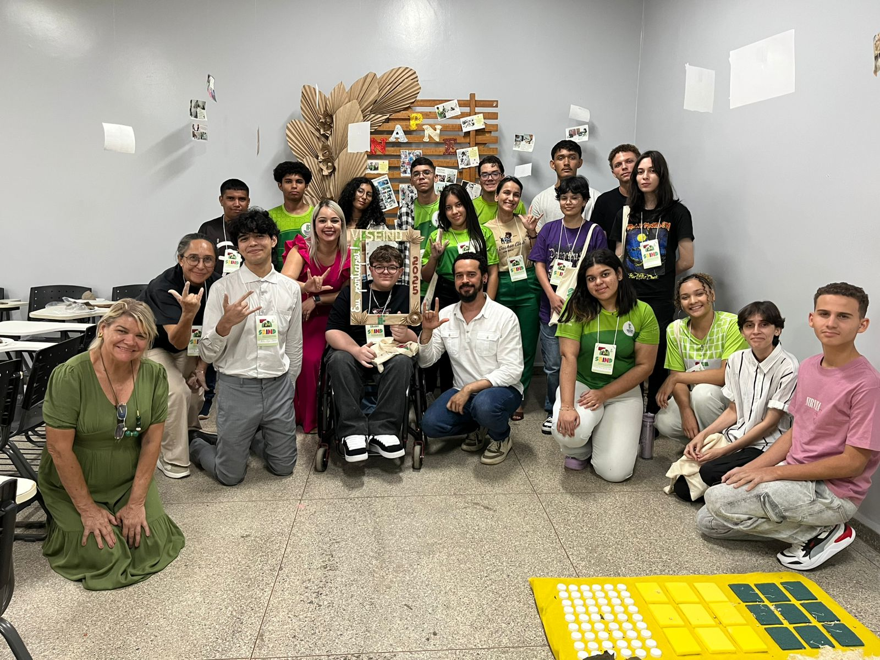
Fonte: Arquivo pessoal (2025).
- DIA 1

  - CERIMÔNIA DE ABERTURA
Assim que chegamos, fizemos o check-in, assinamos os nossos nomes para confirmar nossa participação no evento, e recebemos como “lembrancinhas” uma ecobag, uma caneta de cor azul, um caderno, uma garrafa de plástico e um crachá (Figura 5) para identificação dos participantes.
Logo após o check-in e recebermos as lembranças, tivemos um momento inicial para observar a decoração dos eventos. A decoração era constituída por máscaras tradicionais africanas (Figura 6), confeccionadas pelos discentes do grupo do NEABI do Campus Ji-Paraná; quadros feitos pelos próprios alunos da rede federal de rondônia e que foram exibidos na semana da arte (Figura 7); e murais temáticos sobre igualdade, nos quais também tiramos fotografias (Figura 8).

Figura 2 - NEABI de Colorado do Oeste em mural.
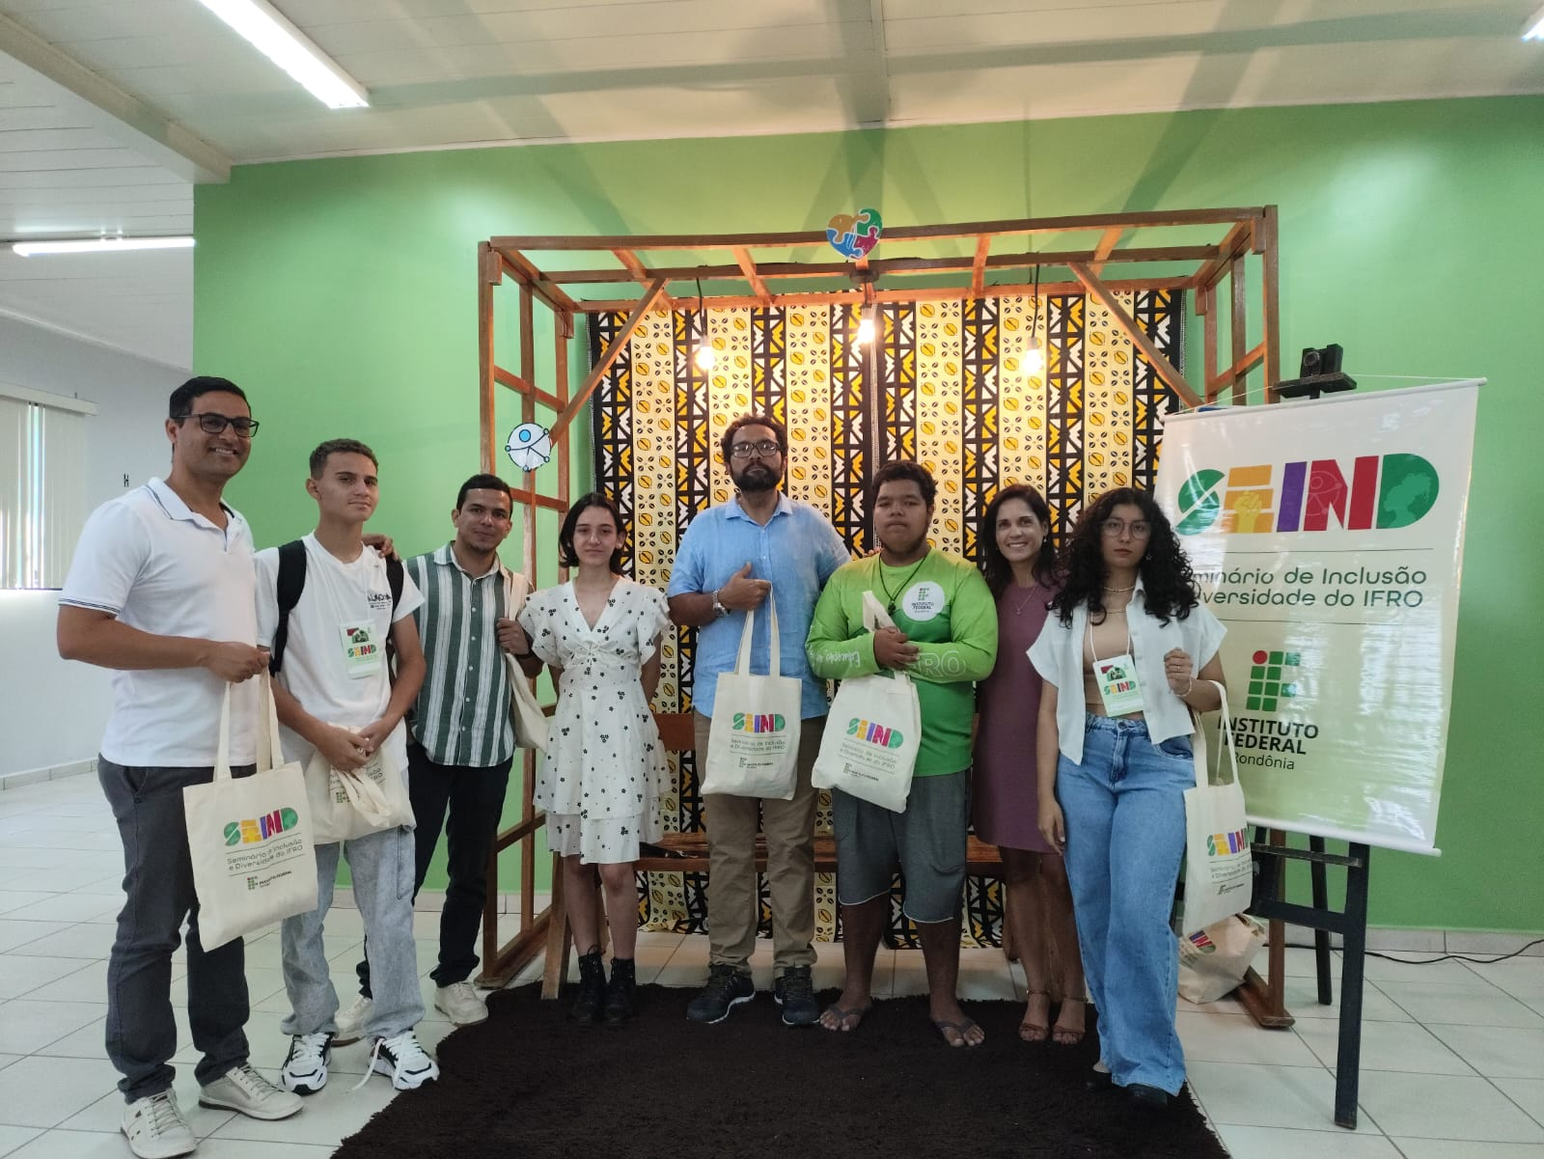
Fonte: Arquivo Pessoal (2025).
As oito horas do dia 21 de outubro teve início oficialmente a quarta semana SEIND com uma mesa formada por Douglas Purubora, um aluno indigena, membro do NEABI de Ji-Paraná, dois membros da reitoria, Moisés Rosa e Jean Campos, a diretora geral do campus Ji-Paraná Letícia Pivetta, a discente transexual Giulia Filadian, e o discente neurotípico Gabriel, que todos representavam essa diversidade de pessoas que estudam e/ou trabalham na rede federal de Rondônia.

  - LAURI
A professora doutora Lauri Miranda Silva (Figura 9) iniciou às nove horas uma palestra intitulada “Corpo, Gênero e Sexualidade nas Práticas Escolares”. Atualmente atuando na rede federal do Rio Grande do Sul, Lauri compartilhou, por meio da palestra, sua vivência como mulher trans no estado de Rondônia e sua trajetória até se tornar a primeira mulher trans com mestrado e doutorado atuando na rede federal como docente de História.
Sua ampla palestra trouxe diversos esclarecimentos, sobretudo para pessoas leigas nos temas de gênero e sexualidade. Ela abordou tópicos como “o biscoito do gênero” (Figura 10), o que significa ser trans em um “CIStema TRANStornado”, e apresentou exemplos de pessoas trans na história de Rondônia, destacando “Sandrovral”, a primeira professora trans do mundo, na cidade de Ji-Paraná. Além da pauta trans, Lauri também abordou questões sobre pessoas não binárias, gays, lésbicas e destacou a importância da união e respeito dentro da comunidade LGBT.
Mas, além de informar pessoas em geral, Lauri também nos faz, enquanto pessoas LGBTQIAPN+, refletir sobre nossas próprias inseguranças em ser quem somos. Por exemplo, ela realizou uma dinâmica pedindo para que as pessoas que se identificassem como cis, gays, lésbicas, bissexuais ou trans se levantassem, mostrando que, numericamente, somos minoria. Porém, o que mais me fez refletir foi o momento em que ela pediu para que os gays se levantassem, e eu (Felipe Aparecido) não me levantei, o que me fez perceber que ainda tenho um certo receio de me expor socialmente, mesmo em um ambiente que, em teoria, é mais acolhedor.

Ô MANINHA! O BAOBÁ!
O professor mestre Raimundo Medeiros Neto (Figura 11), da rede federal do Amapá, trabalhou no período da tarde, realizando a oficina “Literatura Negro-Brasileira e as Potencialidades Didáticas para o Letramento Racial Crítico”, que tinha como principal objetivo mostrar aos discentes a importância da cultura africana e como ela está presente no cotidiano brasileiro, sobretudo na literatura.
Durante a oficina, o professor destacou obras como “Quarto de Despejo”, de Carolina Maria de Jesus, e “Olhos d’Água”, de Conceição Evaristo, as quais trazem uma crítica e uma representação muito fiel da realidade, sem eufemismos.
Ele também abordou a situação dos afrodescendentes no Amapá, que historicamente foram subjugados e obrigados a morar nas periferias da cidade, expressando seu descontentamento por meio do estilo musical marabaixo. Em seguida, apresentou a história do baobá, que, em uma análise crítica, faz alusão a um homem negro que viaja para o Brasil e vê seus irmãos sendo escravizados, acorrentados, aprisionados e degolados.
Apesar do sentido doloroso e simbólico dessa narrativa, Raimundo contou a história de forma lúdica, por meio de um personagem contador de histórias chamado Cazumbá. A história do baobá foi apresentada de maneira interativa, em que todos deveriam repetir o que Cazumbá dizia, fazendo gestos, gritos e entoando as emoções que cada parte da narrativa despertava (Figura 12).

Figura 3 - Dinâmica.
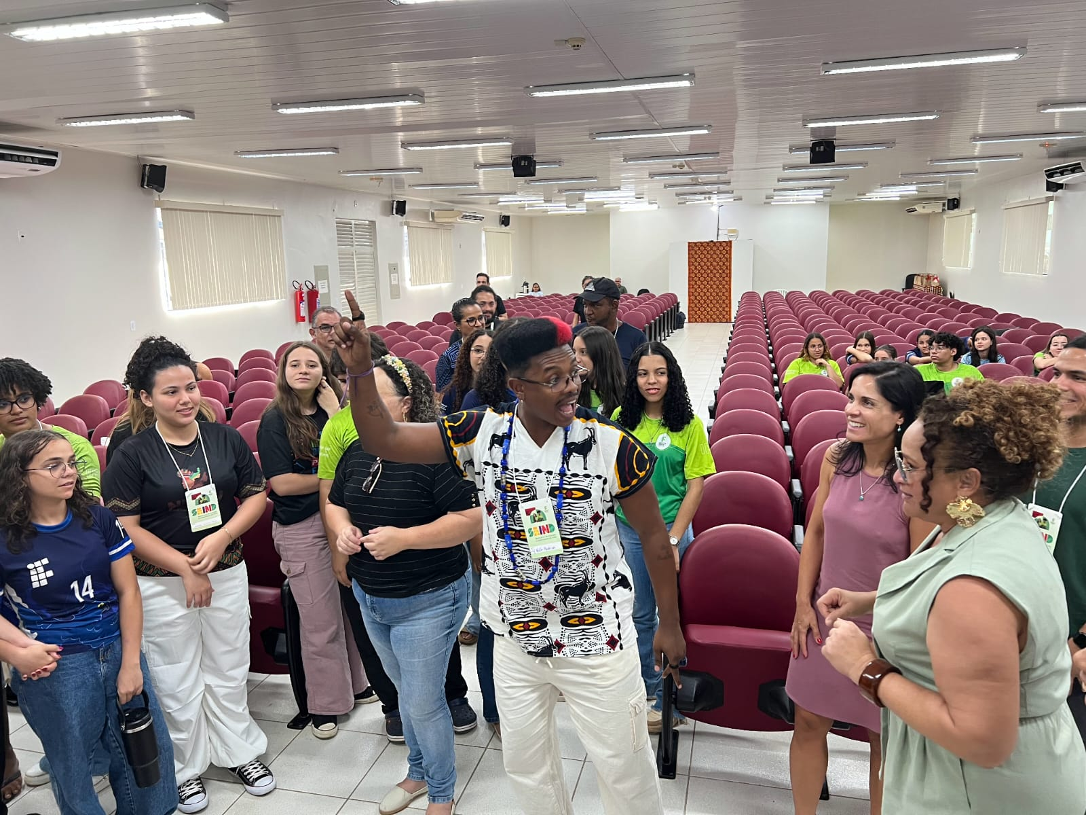
Fonte: Arquivo Pessoal (2025).

  - O PAPEL DO NEABI
Mônica Apolinário (Figura 13), organizadora principal do evento e por muito tempo chefe do NEABI de Ji-Paraná, trouxe a descrição da importância deste núcleo, do porquê valorizá-lo e, ainda mais, das exigências que o núcleo deve ter. De fato, o NEABI de Ji-Paraná é o mais organizado, com mais membros, com mais projetos realizados, com artigos publicados, doações de brinquedos para crianças indígenas, rodas de conversa sobre literatura afro-brasileira, e nota-se que, de uma maneira geral, o ambiente no IFRO Campus Ji-Paraná parece ser mais acolhedor (ao menos mais que no IFRO Campus Colorado do Oeste). Porém, Mônica mostra que isso não foi conquistado de mão beijada; ela sempre se esforçou e buscou contatos para conseguir fazer com que os alunos minoritários se sintam incluídos e respeitados, sobretudo nas dificuldades que estes possuem com os sistemas, como, por exemplo, o SUAP. O discurso de Mônica é bastante encorajador, sobretudo se tratando do estado que mais possui feminicídios no Brasil e que, em todos os municípios (sem nenhuma exceção), teve vitória da extrema direita nas últimas eleições. O estado onde só uma deputada votou contra a PEC da blindagem, o estado onde ser LGBT é um pavor. Mas o discurso de Mônica também é bastante invejado, pois muito dificilmente ele poderá se aplicar a outros campus.

DIA 2

  - ARTISTAS NEGROS E INDIGENAS
O professor mestre Hendy Barbosa Santos (Figura 14), ministra a matéria de artes no IFRO Campus Jaru, no inicio de sua apresentação ele nos lança uma pergunta curiosa, porém profunda “Quantos artistas negros ou indigenas você conhece?”, e após essa reflexão ele nos traz uma série de artistas negros e indigenas da humanidade, assim como as obras destes.

  - SHINE BRIGHT LIKE A DIAMOND
A professora Cledenice Blackman (Figura 15), servidora do IFRO Campus Porto Velho Calama, trouxe uma mostra cultural sobre os afrodescendentes do estado de Rondônia, mais especificamente sobre os afro-caribenhos, e, ainda mais especificamente, sobre a comunidade Bajã, na cidade de Porto Velho.
Os ancestrais de Cledenice vieram desde a ilha de Barbados e ajudaram em atividades como a pesca e na Estrada de Ferro Madeira-Mamoré, no município de Porto Velho, mas hoje são subjugados e marginalizados, vivendo em favelas na zona leste do município. Mesmo com essas dificuldades, Cledenice demonstra bastante orgulho por suas raízes afro-caribenhas, e mostra isso na animação que ela produziu sobre sua infância, “As Aventuras de Kekey”.
A mostra de Cledenice é muito importante, pois, na sociedade brasileira, a ancestralidade africana é frequentemente ignorada. Muitos se veem dizendo: “Meus avós são portugueses, noruegueses, poloneses”, mas nunca mencionam uma nacionalidade africana. Ver uma pessoa tendo orgulho de sua nacionalidade, mesmo que seja desconhecida para alguns, é muito encorajador (Figura 16); (Figura 17).
Além de tudo abordado anteriormente, houve algo que chamou bastante nossa atenção e que parece até ironia do destino: Cledenice tem ascendência Bajã, e, no ano passado, ambos fizemos uma feira cultural sobre o país Barbados (Figura 18).

- CONCLUSÃO
O evento da IV semana SEIND do IFRO trouxe diversas pautas sociais que devem ser implementadas pelos três núcleos envolvidos.
Foi um evento transformador de troca de experiências e por onde conhecer os outros, e apreciar a diversidade em Rondônia tomou-se palco principal. Nós fizemos diversos amigos, de diversos Campus (Figura 19; Figura 20), e nos parece deveras importante saber que há tantas pessoas que apoiam a diversidade (Figura 21).

Figura 4 - Participantes reunidos no final do evento.
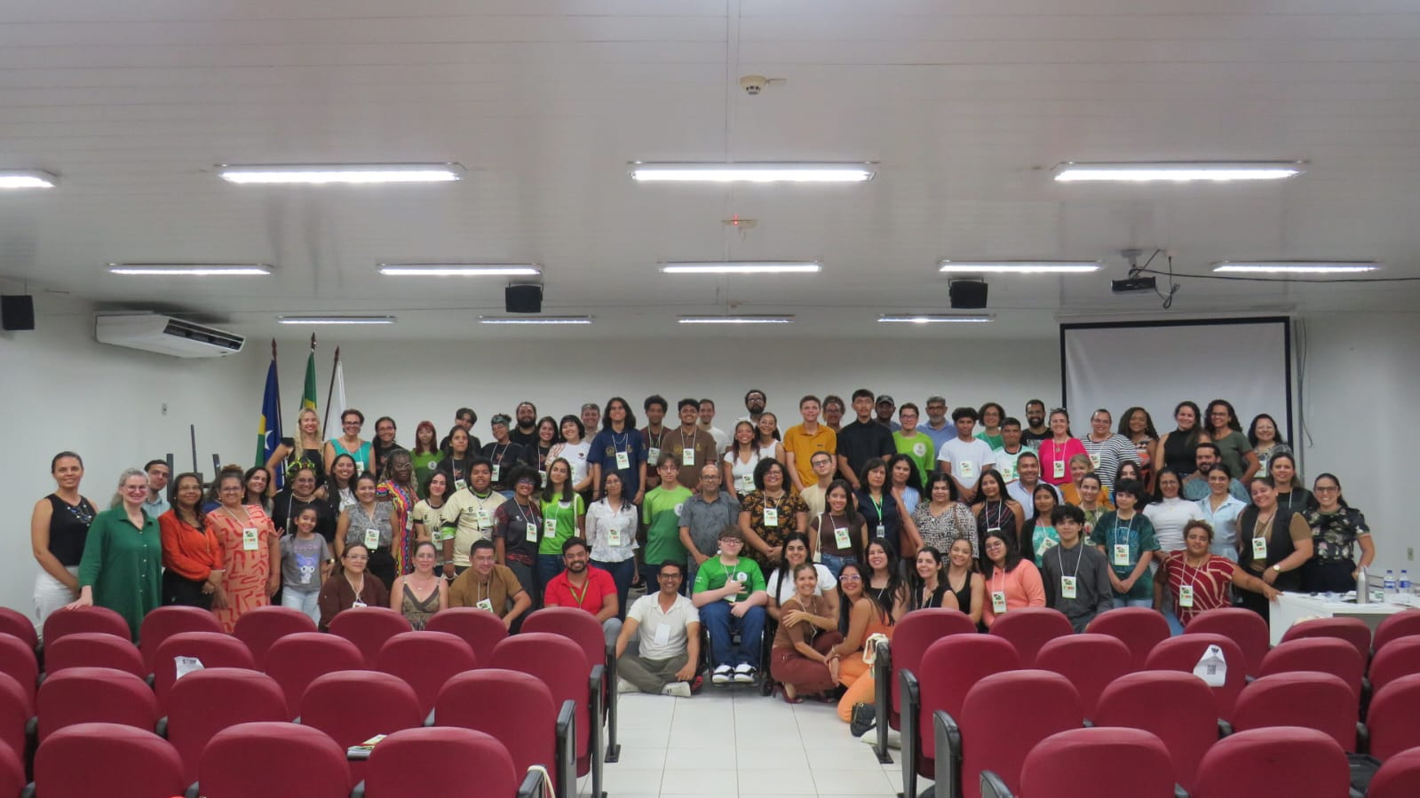
Fonte: Arquivo Pessoal (2025).

Estudante do 2.º ano do Curso Técnico Integrado em Agropecuária do Instituto Federal de Rondônia (IFRO); Colorado do Oeste; Rondônia; e-mail: clara.lopes@estudante.ifro.edu.br
Estudante do 2.º ano do Curso Técnico Integrado em Agropecuária do Instituto Federal de Rondônia (IFRO); Colorado do Oeste; Rondônia; e-mail aparecido.felipe@estudante.ifro.br

